INA "Mali genijalci" u Zagrebu
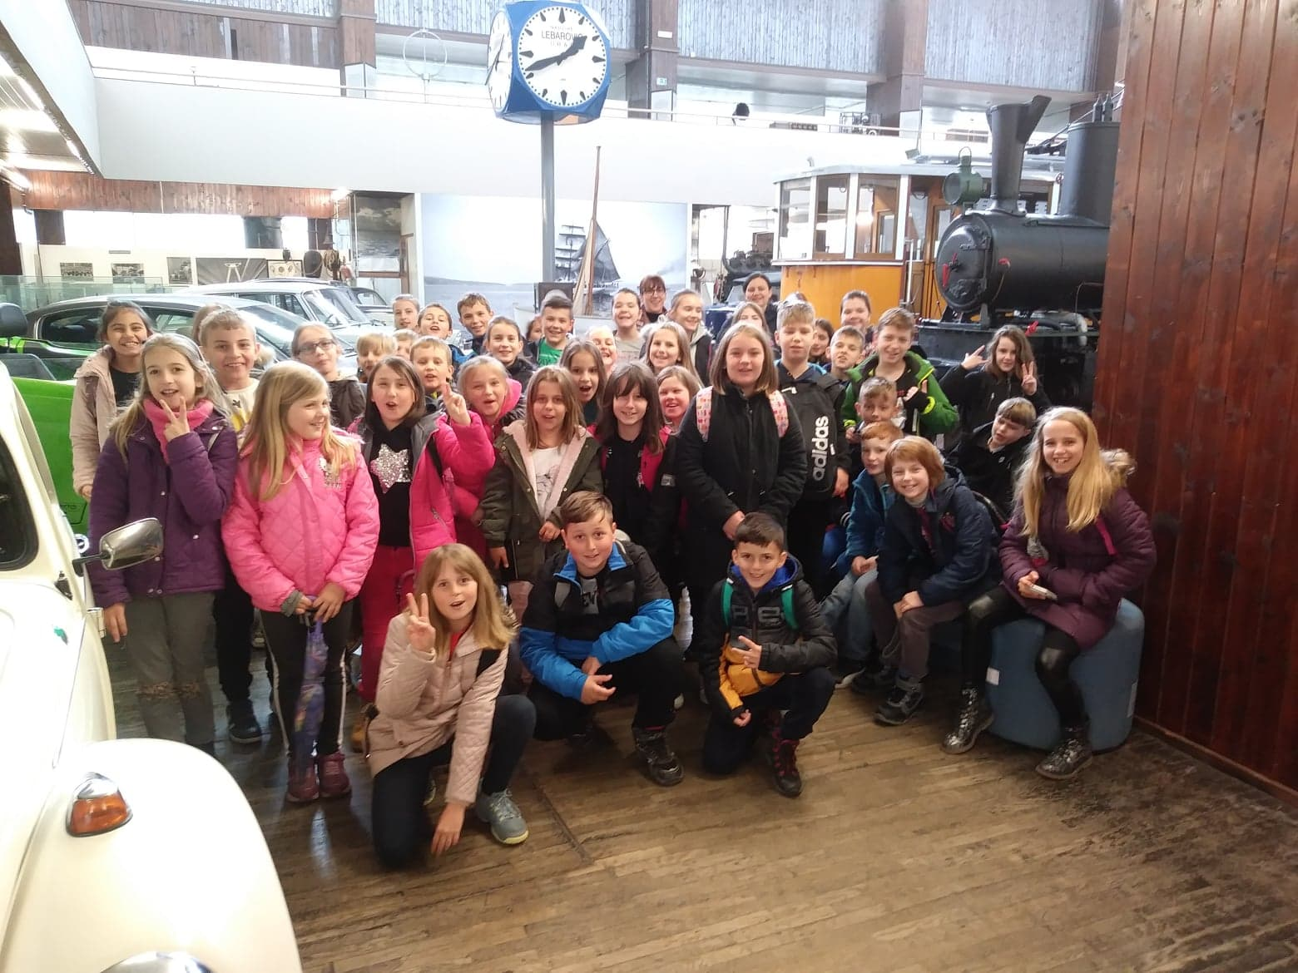
Kišni Petrinjski dan, učenici koji polaze izvannastavnu aktivnost "Mali genijalci" zajedno s učenicima 3. razreda, zamijenili su manje kišnim Zagrebom i odlično se proveli.
Posjetili smo Muzej iluzija i ludo se zabavili, prošetali kroz Tunel Grič (hvala mami Komes na stručnom vodstvu); promatrali zvijezde u Planetariju, "preplašili" se nekih tamo ljudi u rudniku te razgledali stalni postav Tehničkog muzeja.
Slike možete pogledati u Foto - galeriji

